附件1：
济南市机关医院公开招聘人员岗位汇总表（人员控制总量）
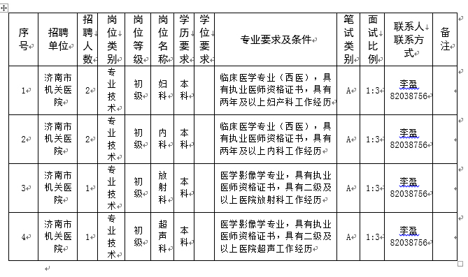
注：学历高于岗位要求的人员可以报考该岗位，应聘岗位有学位要求的，考生应当具有相应或更高学位。

附件2：
济南市机关医院
公开招聘人员（控制总量）应聘须知
1．哪些人员可以应聘？
按照事业单位公开招聘的相关规定，凡是符合《济南市机关医院公开招聘人员（控制总量）简章》规定的条件及招聘岗位资格条件者，均可应聘。
2．哪些人员不能应聘？
（1）在读全日制普通高等院校学生；
（2）现役军人；
（3）曾受过刑事处罚和曾被开除公职的人员；
（4）法律法规规定不得聘用的其他情形的人员。
应聘人员不得报考与本人有应回避亲属关系的岗位。
3．哪些岗位属于有应回避亲属关系的岗位？
凡与聘用单位负责人员有夫妻关系、直系血亲关系、三代以内旁系血亲或者近姻亲关系的人员，不得应聘该单位人事、纪检、财务、审计及有直接上下级领导关系的岗位。
4．岗位汇总表的笔试类别栏里的字母分别代表的含义？
A代表医学类，B代表护理类，C代表中医类，D类代表综合类。
5．留学回国人员应聘需要提供哪些材料？
留学回国人员应聘的，除需提供《招聘简章》中规定的相关材料外，还要出具国家教育行政部门的学历学位认证材料，面试前与其他材料一并交招聘单位审核。
6．对毕业生的学历及相关证书获得时间有什么要求？
应聘人员须在2018年10月29日前取得国家承认的学历学位证书。
7．学历高于岗位要求的人员能否报考？
学历高于岗位要求的人员可以报考该岗位，应聘岗位有学位要求的，考生应当具有相应或更高学位。
8．如果所学的专业和学位证书不符，按照哪个专业报名？
应聘人员所学专业按所获毕业证上的专业为准。
9．报考人员在网上提供的照片有什么要求？
报考人员在网上报名时提供的照片，必须是1寸近期同底版免冠照片，并且与进入面试后资格审核所提供的照片同一底版。
10．享受减免有关考务费用的农村特困大学生和城市低保人员怎样办理减免手续？
拟享受减免考务费用的农村特困大学生和城市低保人员，不实行网上缴费，在招聘单位审核通过后，可由本人或委托他人携带有关证明材料于2018年10月31日9：00－16：00到济南市机关医院（济南市市中区建国小经三路35号）办理现场确认和减免考务费手续。证明材料包括：享受国家最低生活保障金的城镇家庭的报考人员，提交家庭所在地的县（市）区民政部门出具的享受最低生活保障的证明和低保证；农村绝对贫困家庭的报考人员，提交家庭所在地的县（市）区扶贫办（部门）出具的特困证明和特困家庭基本情况档案卡，或者出具由省人力资源和社会保障厅、省教育厅核发的《山东省特困家庭高校毕业生就业服务卡》。上述证件及相关材料均需交验原件并提供复印件。
11．应聘人员是否可以改报其他岗位？
应聘人员在招聘单位未对其进行资格初审，在报名时间截止前可以更改报考岗位。
没有通过招聘单位资格初审的应聘人员，在报名时间截止前可改报其他单位或该单位的其他岗位，但系统自动禁止该应聘人员再次报考曾被拒绝的岗位。
通过招聘单位资格初审的应聘人员，系统自动禁止该应聘人员改报其他岗位。
12．招聘岗位要求具有“规定年限的（专业）工作经历”的“年限”如何计算？
招聘岗位要求具有规定年限（专业）工作经历的，应聘人员须提供相应的（专业）工作经历证明。全日制普通高校毕业生在校期间的社会实践、实习、兼职等不能作为（专业）工作经历。（专业）工作经历年限按足年足月累计，以2018年10月29日为截止日期。
13．对岗位要求的资格条件有疑问的，如何咨询？
对岗位要求的资格条件和其他内容有疑问的，请与我单位直接联系（《济南市机关医院公开招聘人员（控制总量）岗位汇总表》中岗位对应的联系电话）。
14．填报相关表格、信息时需注意什么？
应聘人员要仔细阅读《简章》及本须知内容，填报的相关表格、信息等必须真实、全面、准确。主要信息填报不实的，按弄虚作假处理；因信息填报不全、错误等导致未通过招聘单位资格审查的，责任由应聘人员自负。
15.应聘人员提供虚假报考申请材料如何处理？
应聘人员要仔细阅读诚信承诺书，提交的申请材料应当真实、准确。应聘人员提供虚假报考申请材料，一经查实，即取消考试或聘用资格；对伪造、编造有关证件、材料、信息，骗取考试资格的，取消考试或聘用资格。
16．考试前遗失了身份证、准考证怎么办？
居民身份证丢失尚未补发的，考试时可携带临时身份证参加考试。
遗失准考证的报考人员，可以在笔试前登录报名系统自行打印。
17．是否有指定的考试辅导书和培训班？
济南市机关医院公开招聘人员（控制总量）考试不指定考试辅导书，不举办也不委托任何机构举办考试辅导班。

